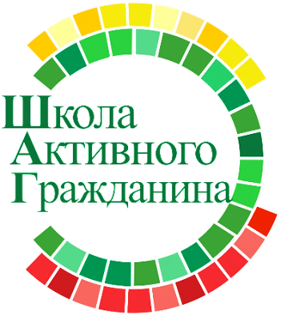
ПРОЕКТ
«Школа Активного Гражданина»
Государственная система правовой информации

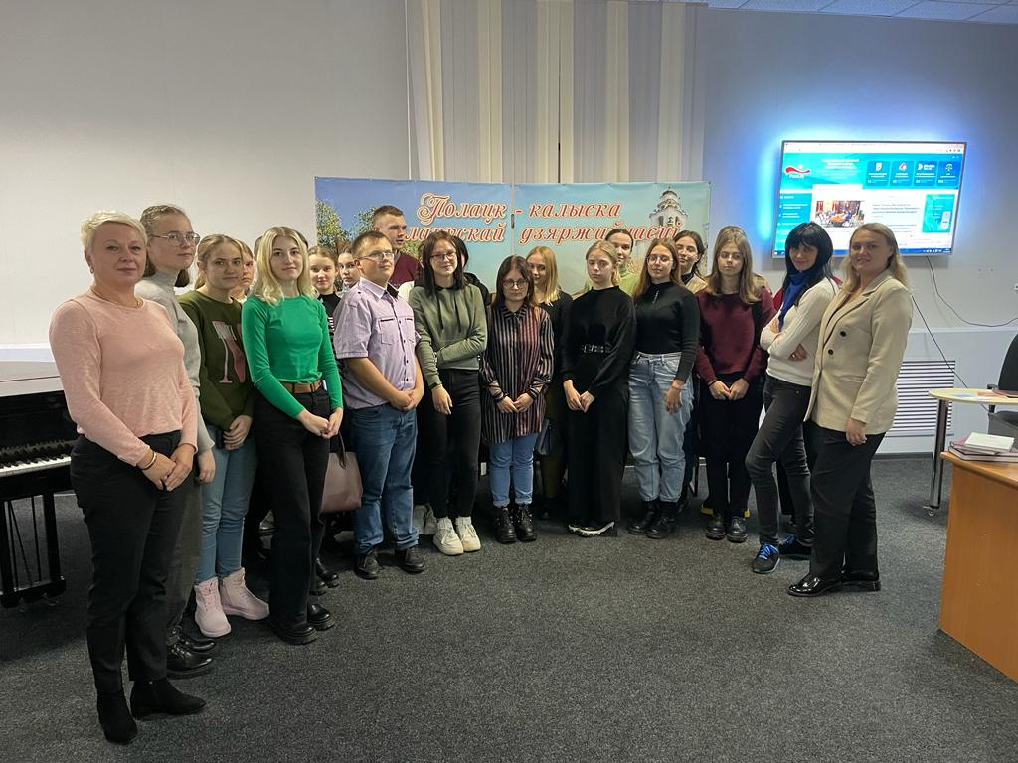
Конституцией Республики Беларусь гражданам гарантировано право на получение, хранение и распространение полной, достоверной и своевременной информации о деятельности государственных органов, о политической, экономической, культурной и международной жизни, состоянии окружающей среды.

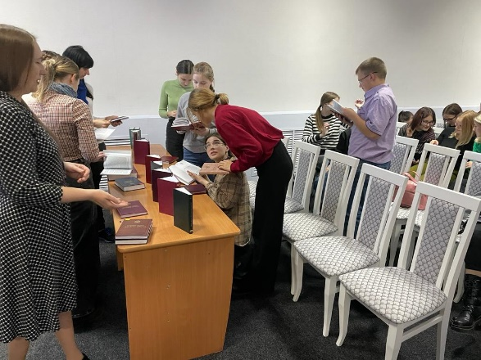
27 октября учащиеся первых курсов посетили публичный центр правовой информации, где познакомились с автоматизированными информационными системами.
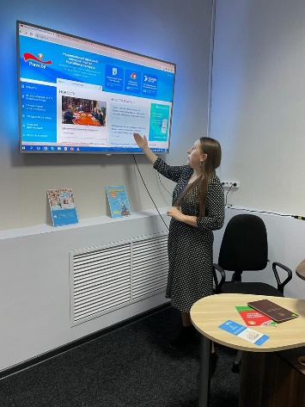
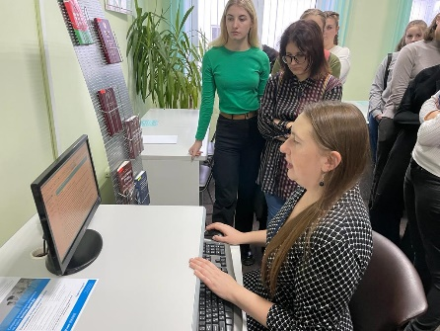
27.10.2022 год
Право доступно всем!

